|  |  |  |
| --- | --- | --- |
| Dokumentacja projektu | | **AI1** |
| **Autor** | Konrad Pelc, 117827 | **Data oddania** |
| **Kierunek, rok** | Informatyka, II rok, st. stacjonarne (3,5-l) | 21.06.2022 |
| **Specjalizacja** | – |
| **Grupa** | LAB 3 | **Ocena** |
| **Temat  projektu** | *Aplikacja internetowa dla hotelu* |  |

Projekt ma na celu stworzenie aplikacji internetowej dla hotelu. Aplikacja zawiera treści i materiały dzięki którym użytkownik jest w stanie zapoznać się z danymi kontaktowymi oraz możliwościami które hotel posiada w ofercie. Strona umożliwia zalogowanie się na założone już konto użytkownika lub administratora. W górnej części aplikacji znajdują się zakładki umożliwiające poruszanie się po stronie poprzez naciśnięcie ich. Są to zakładki:

* Rooms – podstrona w której można zapoznać się z ofertą noclegową hotelu. Znajdują się tutaj rodzaje pokoi wraz najistotniejszymi informacjami,
* Restaurant – podstrona z ofertą hotelowej restauracji,
* SPA&Wellness – przejście do podstrony w której można zapoznać się z ofertą odnowy biologicznej i rekreacji,
* About – podstrona opisująca historię, początki oraz najważniejsze wydarzenia odbywające się w hotelu,
* Offer – podstrona przechowująca zapytania o rezerwację, widoczna tylko dla zalogowanego administratora strony,
* My Reservations – podstrona przechowująca wszystkie rezerwacje, widoczna tylko dla zalogowanych użytkowników,
* Contact – przesuwające widok na dolną część strony gdzie znajdują się dane kontaktowe.

Wykorzystywane przeze mnie technologie to

* PHP 8.0.9 (https://www.php.net/downloads.php)
* Baza danych stworzona została w języku MySQL
* Biblioteka Bootstrap 5 (<https://getbootstrap.com/docs/5.2/getting-started/introduction/>)
* Kaskadowe arkusze stylów CSS (https://developer.mozilla.org/en-US/docs/Web/CSS)
* HTML5 (https://developer.mozilla.org/en-US/docs/Web/HTML)
* Język JavaScript (https://developer.mozilla.org/pl/docs/Learn/JavaScript)
* Pakiet XAMPP (Apache, MySQL) (https://www.apachefriends.org/pl/download.html)
* Menedżer zależności Composer: (<https://getcomposer.org/Composer-Setup.exe>)
* Laravel (https://laravel.com/docs/9.x/installation#installation-via-composer)

Środowisko programistyczne którego używałem to Visual Studio Code w darmowej wersji Community Edition.

Visual Studio Code: <https://code.visualstudio.com/>

Instrukcja uruchomienia aplikacji:

Otworzyć rozpakowany projekt w Visual Studio Code lub innym środowisku programistycznym. Włączyć panel zarządzania XAMPP oraz uruchomić moduły Apache oraz MySQL. Następnie kliknąć przycisk Admin przy MySQL, w celu przejścia do panelu phpMyAdmin. Utworzyć nową bazę hotelarkino z kodowaniem utf8mb4_polish_ci. W pliku .env ustawić odpowiednią nazwę bazy do połączenia się. Uruchomić pobranie i zainstalowanie zależnych pakietów w folderze vendor. Uruchomić wykonanie migracji. Uruchomić wykonanie seedu do bazy. Sprawdzić zawartość bazy w phpMyAdminie. Następnie uruchomić aplikację. Można to wykonać następującymi poleceniami wpisywanymi w terminalu VSC:

*composer install --no-interaction*

*php artisan migrate*

*php artisan db:seed*

*php artisan serve*

* Parametry połączenia z bazą znajdują się w pliku .env i wyglądają następująco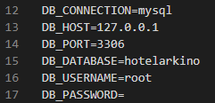
* Przykładowe dane do bazy znajdują się w database/seeders 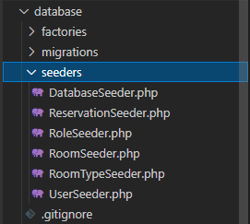
* Fragment kodu pokazujący realizację dodania nowej rezerwacji 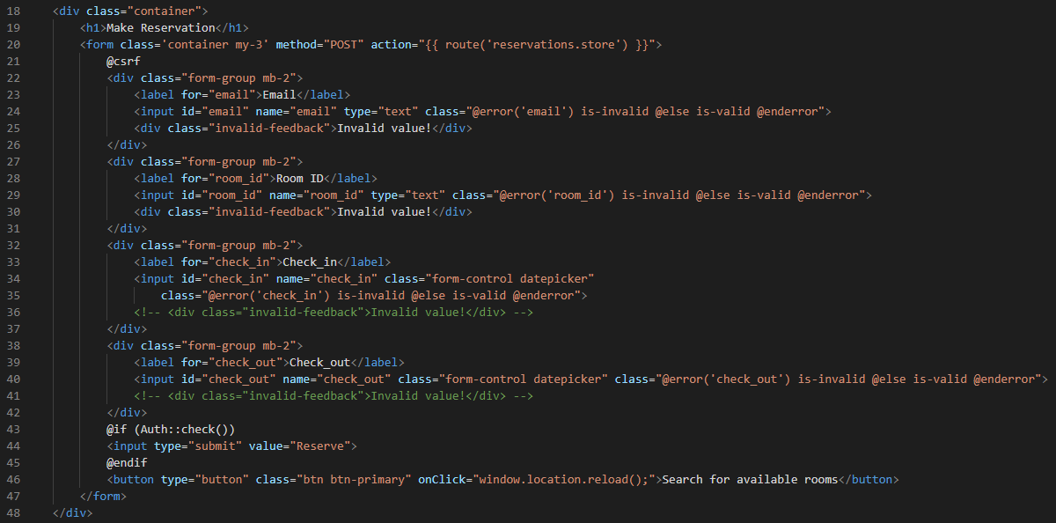
* Realizacja uwierzytelnienia i autoryzacji użytkownika strony hotelowej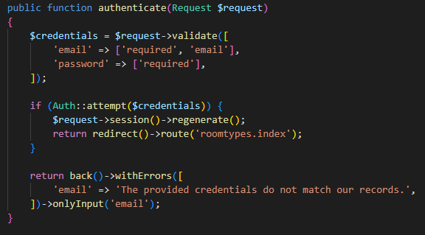
* Walidacja danych przekazywanych od użytkownika do aplikacji 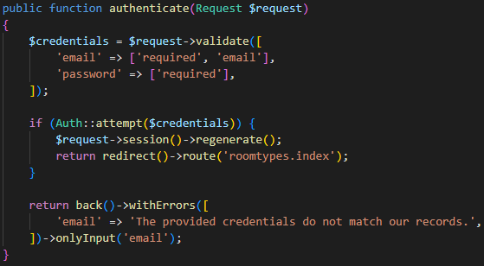
* Strona główna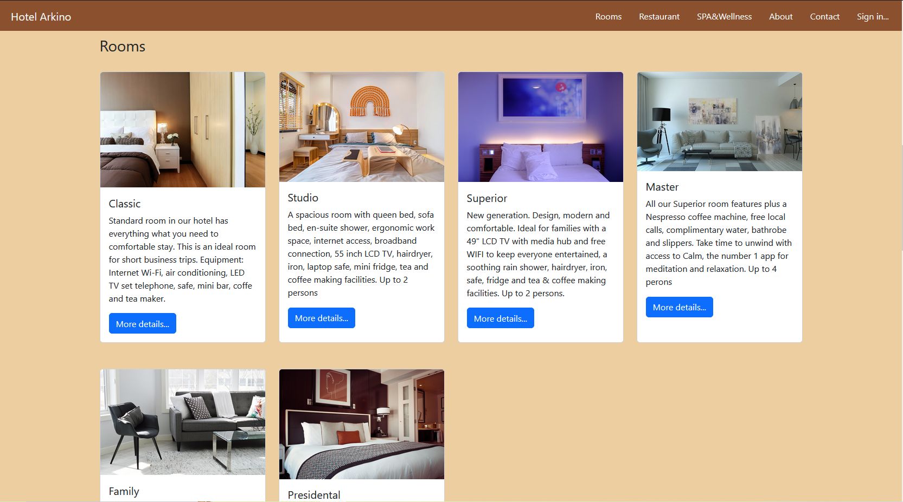
* Podstrona Rooms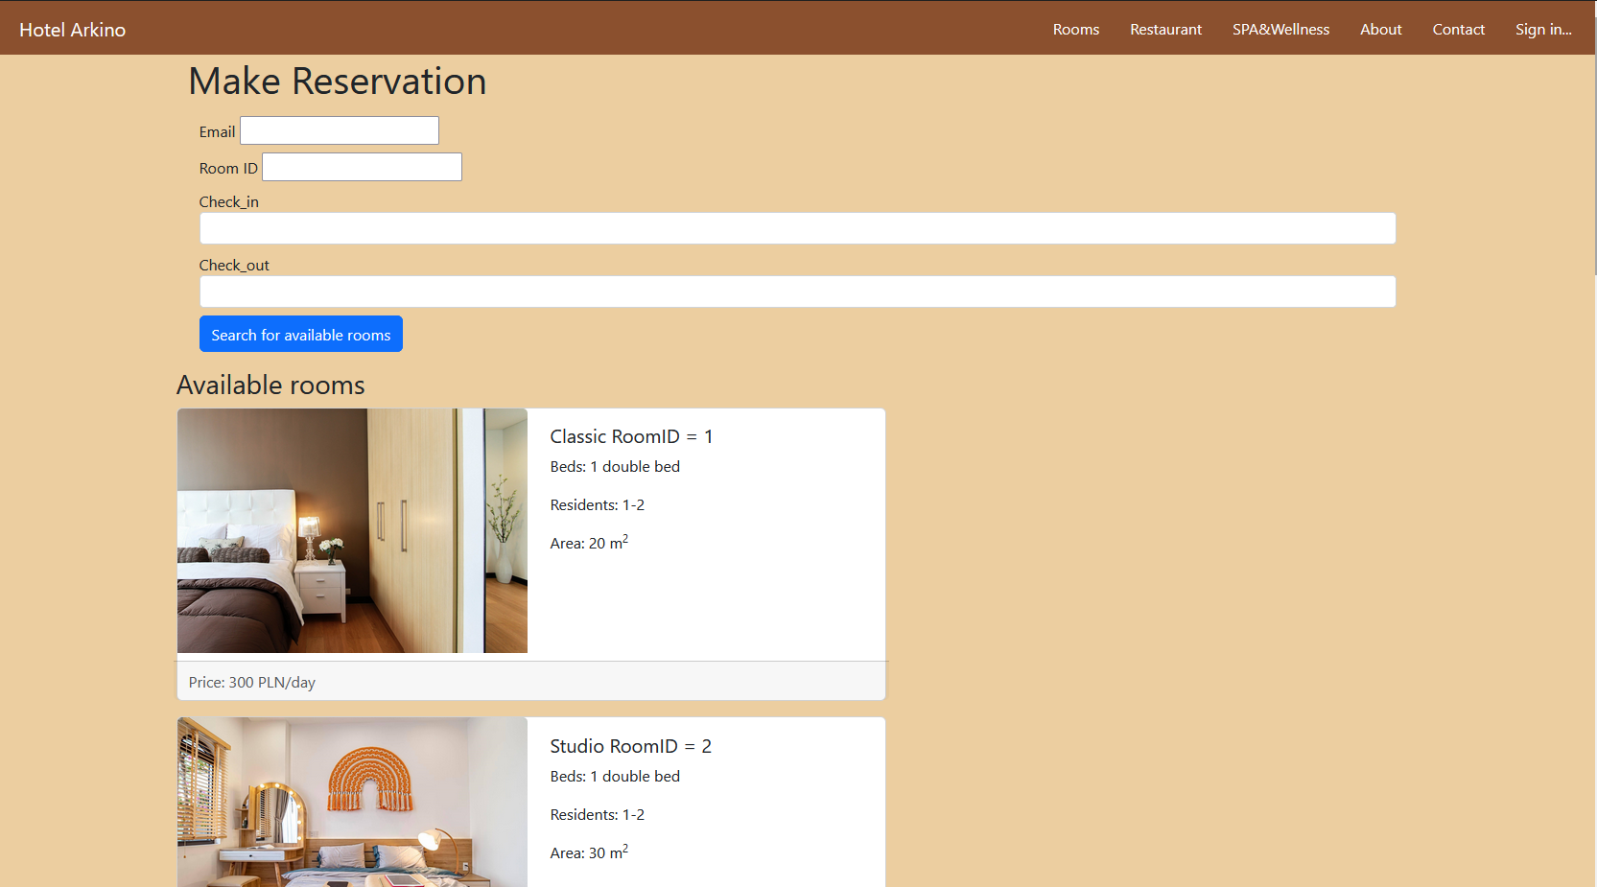
* Podstrona Restaurant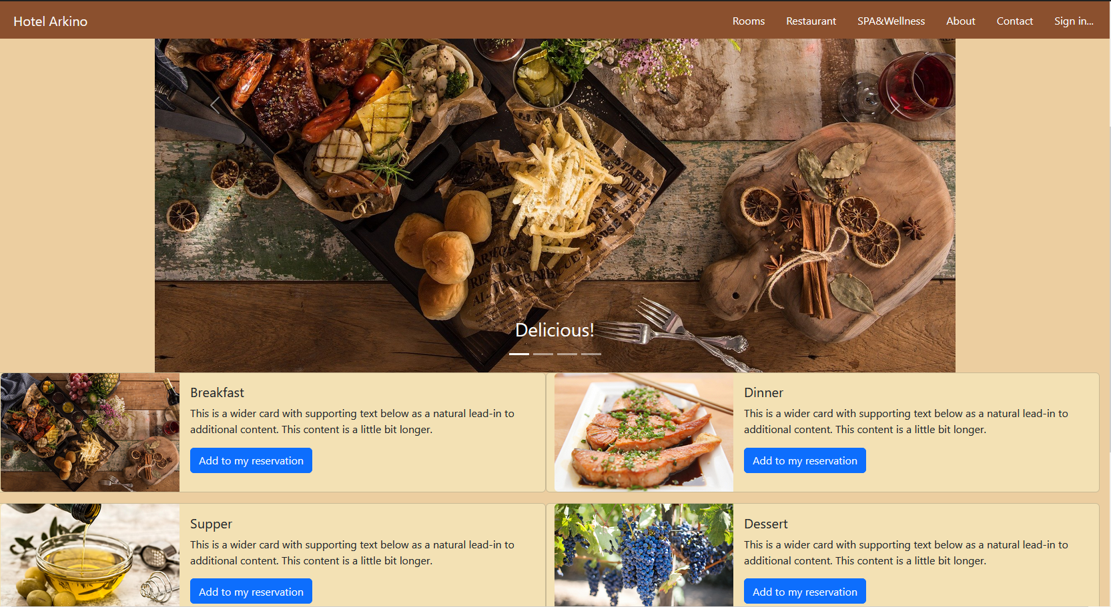
* Podstrona SPA&Wellness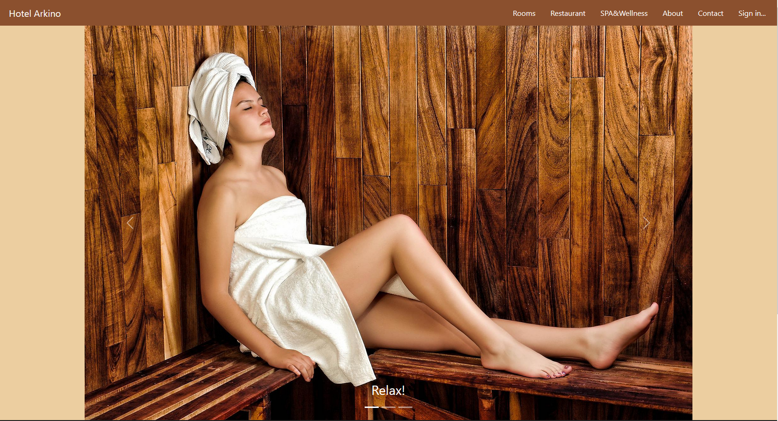
* Podstrona About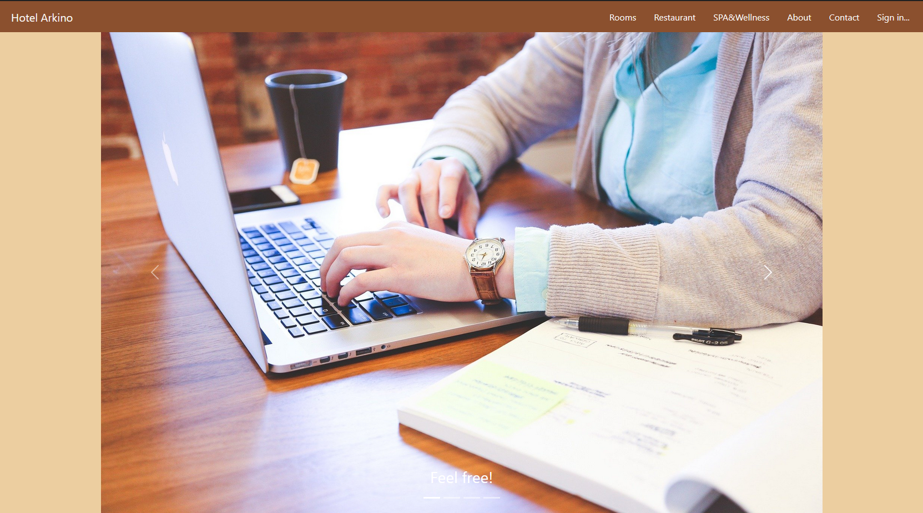
* Tabela routingu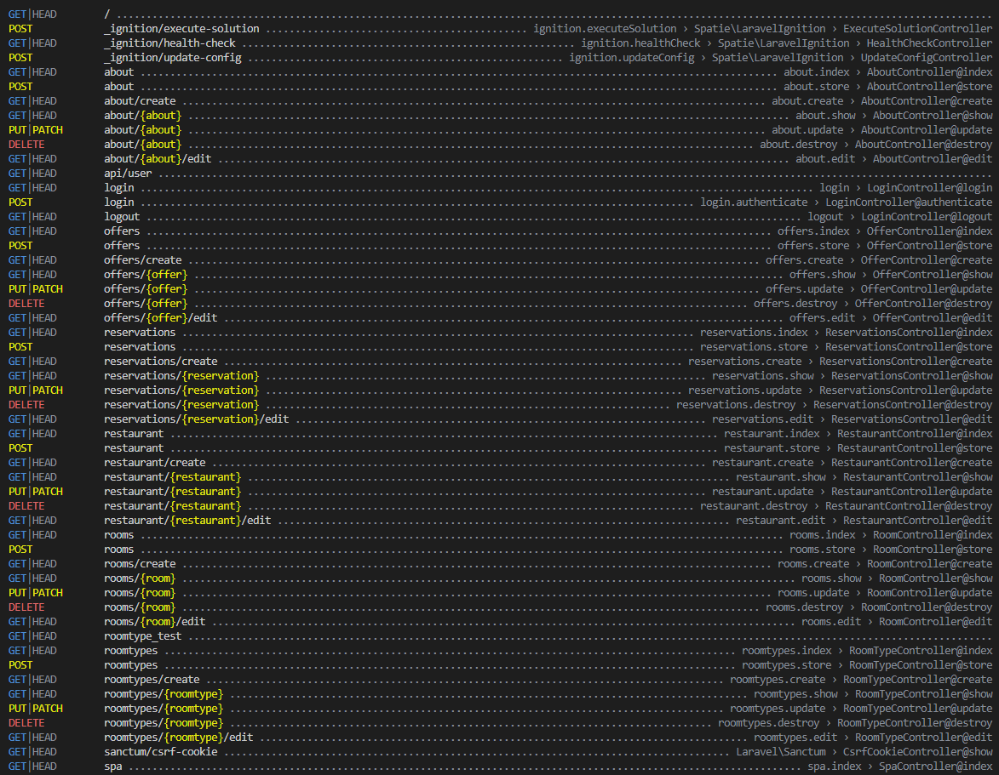

Diagram ERD bazy danych:

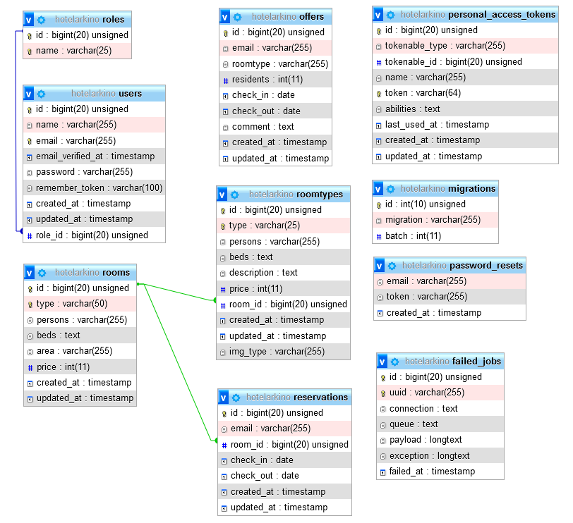

Tabele w bazie danych:

Rooms:

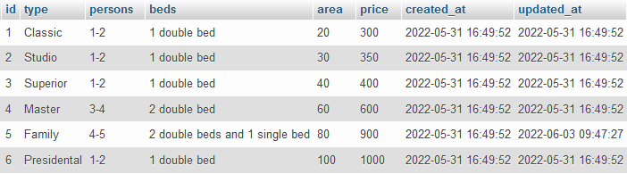

Roomtypes:

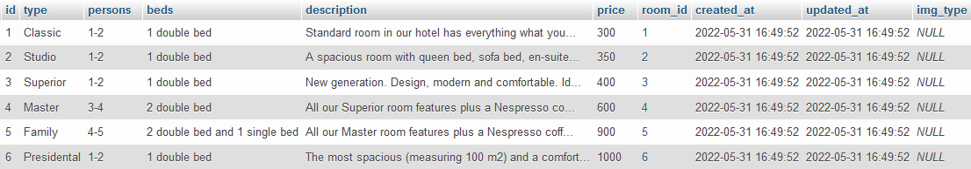

Reservations: 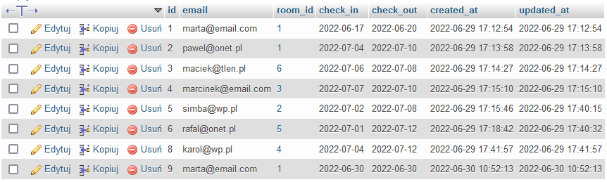

Offers: 

Roles:

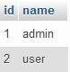

Users:

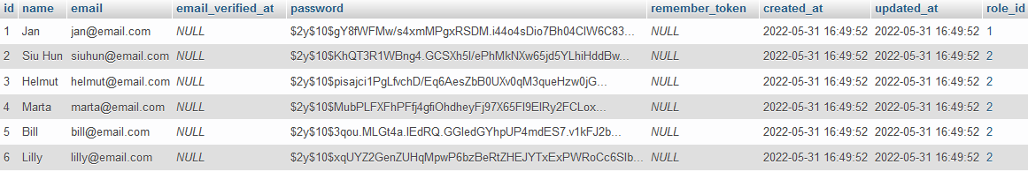

Failed jobs:

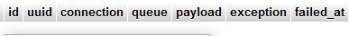

Migrations:

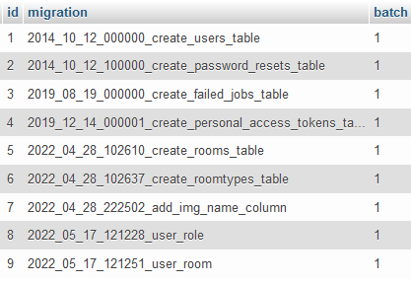

Password_resets:

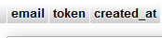

Personal_access_tokens:



**Opis tabel**

Tabele Personal_access_tokens, Password_resets, Failed_jobs oraz Migrations zostały wygenerowane automatycznie przez framework Laravel.

Tabela Rooms przechowuje ona podstawowe dane dotyczące pokoi jakie jak typ pokoju, ilość osób możliwa do przydzielenia, rodzaj łóżka, powierzchnię oraz cenę za jedną dobę hotelową.

Tabela Roomtypes przechowuje dane dotyczące rodzajów pokoi. Jego typ, ilość osób możliwa do przydzielenia, rodzaj łóżek, opis, cenę, oraz posiada klucz obcy z tabeli Rooms który przypisuje każdy rodzaj pokoju do poszczególnych pokoi.

Tabela Reservations zawiera email użytkownika na który dokonana jest rezerwacja pokoju, numer identyfikacyjny pokoju oraz daty zameldowania i wymeldowania z hotelu.

Tabela Offers przechowuje zapytania o rezerwacje od niezalogowanych użytkowników. Przechowuje ona informacje emailu osoby która chce dokonać rezerwacji, typ pokoju, deklaracje ilości gości, daty zameldowania i wymeldowania oraz komentarz dotyczący zapytania.